Une résistance accrue, un champ d'applications élargi
Certifications maritimes DNV, KR, LR et ABS pour le système X20 de B&R
L'utilisation des technologies d'automatisation de B&R en milieu maritime est désormais plus simple. Les sociétés de classification DNV, KR, LR et ABS ont en effet délivré des certifications supplémentaires pour le système de contrôle et d'E/S X20. De plus, B&R a également étendu les plages de température et de tension d'entrée du système X20.
Le milieu ambiant en mer est très exigeant pour les composants d'automatisation. Les sociétés de certification compétentes soumettent donc ces composants à des tests intensifs. Les récentes attestations d'examen de type délivrées par Det Norske Veritas (DNV), Korean Register (KR), Lloyd’s Register (LR) et l'American Bureau of Shipping (ABS) prouvent que le système de contrôle et d'E/S X20 est d'une résistance à toute épreuve.
Jusqu'à -40°C
Les modules X20 "Coated", dont l'électronique est recouverte d'une couche protectrice contre la condensation et les gaz nocifs, sont désormais spécifiés pour une plage de température encore plus large. Ils peuvent être ainsi utilisés en toute sécurité à des températures de démarrage extrêmement basses (jusqu'à -40°C). Cette extension de la plage de température permet leur utilisation dans des lieux de stockage frigorifique ou dans des régions polaires.
Réseaux d'alimentation étendus
L'extension de la plage de tension d'entrée facilite également l'utilisation de la gamme X20 en milieu maritime. Les modules X20 tolèrent désormais des fluctuations de -25% à +30% de l'alimentation 24 VDC, soit une plage de tension de 18 à 31,2 VDC. Ceci facilite leur utilisation dans des réseaux d'alimentation qui s'étendent sur de grandes distances comme, par exemple, ceux qui équipent les navires. Les chutes de tension dues à la longueur des câbles ne nécessitent plus l'utilisation d'alimentations décentralisées.

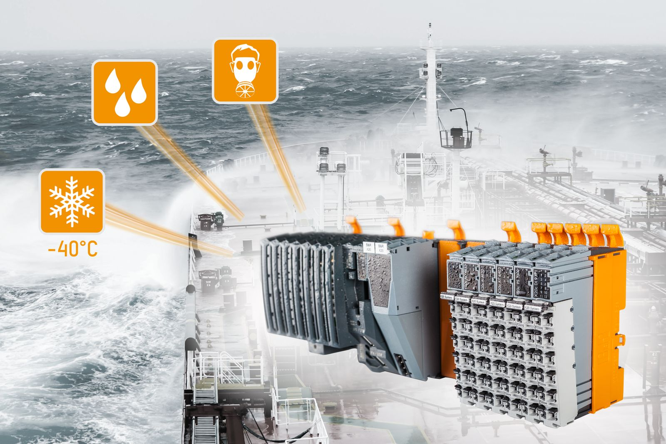
Les certifications délivrées par GL, DNV, KR, LR et ABS simplifient et étendent l'utilisation du système de contrôle et d'E/S X20 de B&R en milieu maritime.

A propos de B&R
B&R est une société d'automatismes innovante dont le siège social est basé en Autriche et qui dispose d'agences partout dans le monde. Le 6 juillet 2017, B&R est devenue une business unit du groupe ABB. Comptant parmi les leaders de l’automatisation industrielle, B&R allie technologies avancées et ingénierie de haut niveau pour fournir à ses clients, dans la quasi-totalité des industries, des solutions complètes pour l’automatisation de machines et de lignes, le contrôle de mouvements, la visualisation et la sécurité intégrée. En s’appuyant sur des standards de communication IoT Industriel comme OPC UA, POWERLINK et openSAFETY, et sur le puissant environnement de développement logiciel Automation Studio, B&R façonne l'avenir de l'ingénierie des automatismes. Forte de son leadership technologique, la société puise sa capacité d'innovation dans sa volonté de simplifier les processus et d'aller au-delà des attentes des clients.
Pour plus d'informations : www.br-automation.com

